**BÀI TẬP TỰ HỌC TUẦN 11**

**Lưu ý: Sinh viên nộp các file dưới đây tại mục sau trên CST**

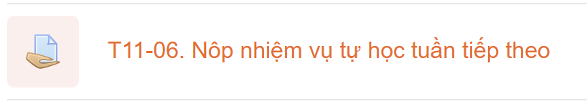

**Phần 1: Củng cố kiến thức trong video học liệu trên LMS**

Sinh viên code lại các ví dụ trong video học liệu của tuần 11. Yêu cầu: 6 video học liệu tương ứng với 6 file đặt tên demo1.html, ..., demo6.html

**Phần 2: Bài tập áp dụng**

**Kết quả được hiển thị ra màn hình trình duyệt hoặc tab Console**

***Bài 1:***  Viết chương trình thực hiện mô tả sau:

B1: Khi bấm vào nút thông báo

B2: Hiển thị thông báo “Chào mừng các bạn đến với trang web”

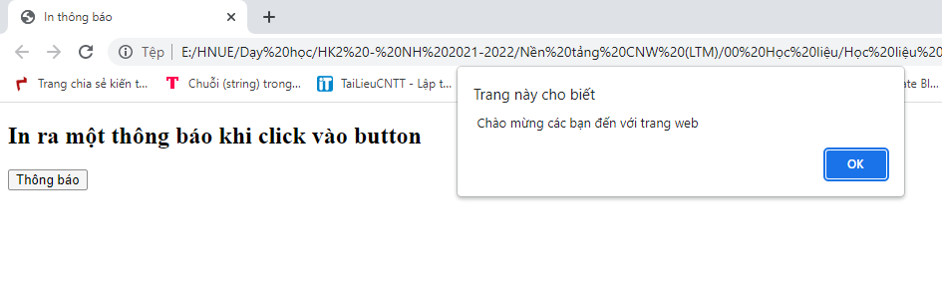

**1**

**2**

***Bài 2:***  Viết chương trình thực hiện mô tả sau:

B1: Nhập họ tên vào ô input Text

B2: Bấm nút thông báo

B3: Hiển thị dòng chữ “Chào mừng ………….. đã đên trang web

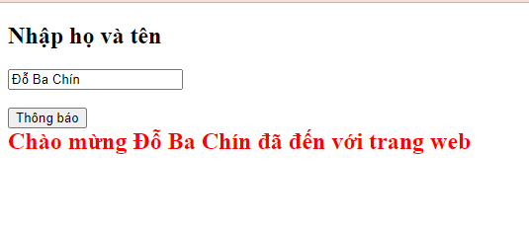

**3**

**1**

**2**

***Bài 3:***  Viết chương trình thực hiện mô tả sau:

B1: Khi bấm vào nút Đổi Background -> Dòng chữ đổi màu nền khác

B2: Khi bấm vào nút Đổi Màu chữ -> Dòng chữ đổi màu chữ khác

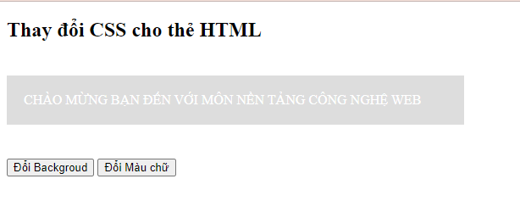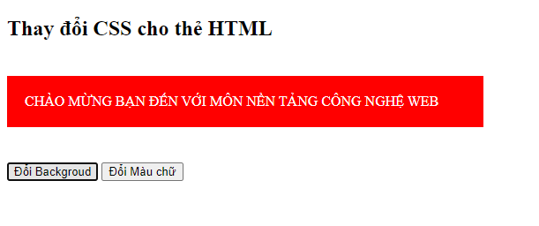

**1**

**1**

**2**

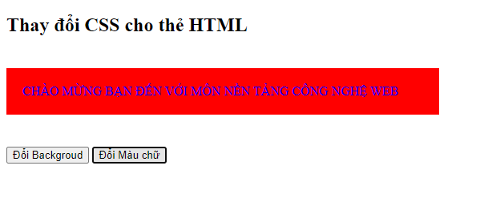

***Bài 4:***  Viết chương trình thực hiện mô tả sau:

B1: Khi bấm vào nút Đổi hình -> Chuyển sang hình khác

B2: Khi bấm vào bút Trở về hình cũ -> Chuyển về hình ban đầu

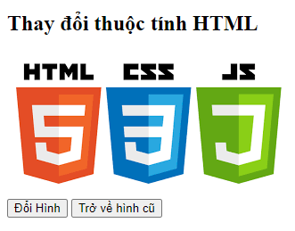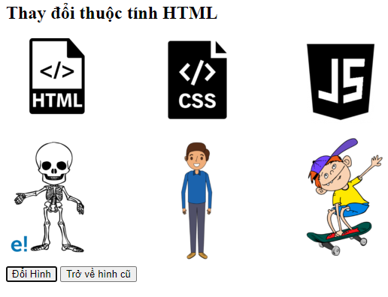

**2**

**1**